[江苏大学医学院副院长团队携手江苏大学附属医院合作论文图片重复，引发广泛争议](https://mp.weixin.qq.com/s?__biz=MzkyNTc2OTI4Mw==&mid=2247491914&idx=4&sn=ac29a51820c04aaeaceffaba1e67bcc1&chksm=c083543033ef212c3e0458753cd40cd8e1566155b9e4e46ce683319d9054a605be4205ae2b41&scene=126&sessionid=1743093977)

[慧眼学术](javascript:void(0);)2025-03-24 15:26:09中国香港





**论文信息**

2016年11月，**江苏大学附属医院消化内科，江苏大学医学院**在British Journal of Cancer期刊上发表一篇标题为“Methyl-CpG-binding domain 3 inhibits epithelial–mesenchymal transition in pancreatic cancer cells via TGF-*β*/Smad signalling”**甲基CpG结合域3通过TGF-β/Smad信号抑制胰腺癌细胞上皮-间质转化**的论文被质疑。

本研究得到了国家自然科学基金(81672402，81472333和81372718)和江苏省自然科学基金(BK20131247)的资助。

doi: 10.1038/bjc.2016.397

第一作者：江苏大学附属医院 Min Xu（音译：徐岷）,Junbo He

通讯作者：江苏大学医学院 Aihua Gong（音译：龚爱华）

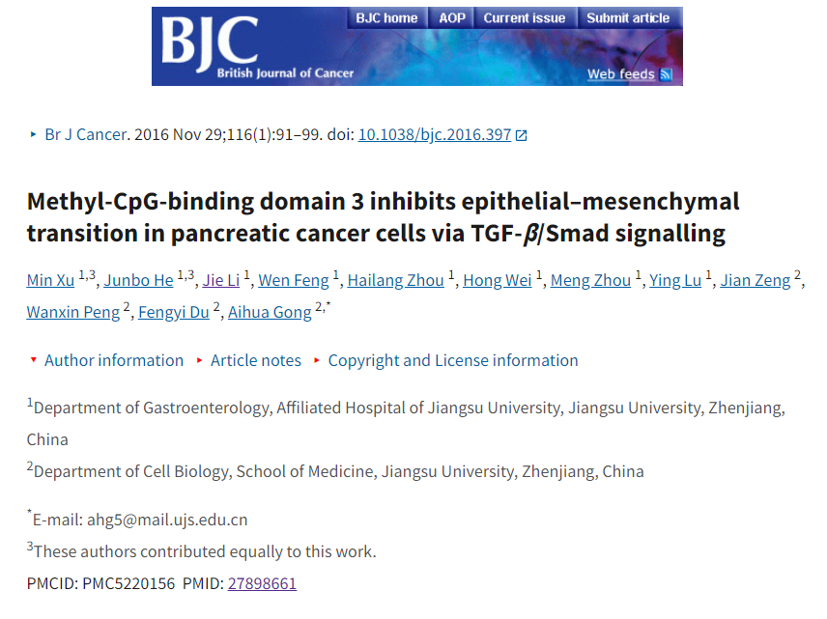

**质疑信息**

**2025年3月，Sholto David在 Pubpeer 论坛上发表评论：**

图4A和图5A:根据我对图例的理解，我认为这些重叠区域是意想不到的。我加了红色的矩形来表示我的意思。请作者复查一下好吗？

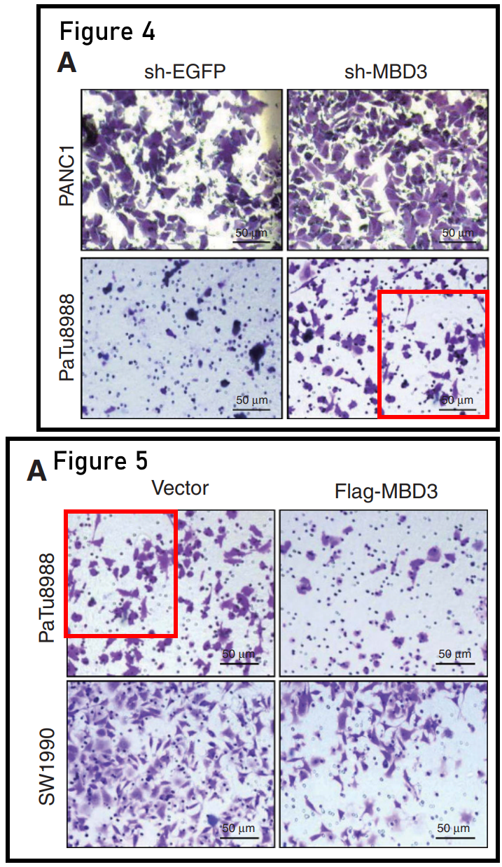

**经过慧眼学术再次查重后发现大量重复。（见下图）**

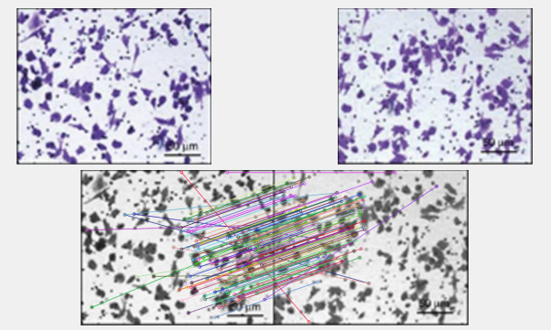

消息来源：

https://pubpeer.com/publications/49C60F0F84799826DE7E210BA87744#1

声明：

若认为本内容侵犯您或者单位的权益，请速与我们联系并详述侵权情况。我们将依法快速处理，移除涉嫌侵权内容。

联系QQ   1729349097

**往期推荐:**

[引爆全网的学术不端克星神器！一键本地检测，全网最低价，再也不用担心图片误用和第三方图片造假的神器来啦](https://mp.weixin.qq.com/s?__biz=MzkyNTc2OTI4Mw==&mid=2247484961&idx=1&sn=d8a51a591fb0c959e88bc92de949b52c&scene=21#wechat_redirect)

[委员建议：将学术不端行为与其他造假行为一样入“罪”](https://mp.weixin.qq.com/s?__biz=MzkyNTc2OTI4Mw==&mid=2247491231&idx=1&sn=bf06908b0e9e428754f6000aee228d8e&scene=21#wechat_redirect)

[造假疑云再升级！中国疾病预防控制中心病毒病预防控制所论文图片被指“一图多用”](https://mp.weixin.qq.com/s?__biz=MzkyNTc2OTI4Mw==&mid=2247491708&idx=1&sn=0dbe4c086ba819669c850d693b2fb937&scene=21#wechat_redirect)

[南京中医药大学附属医院放射科主任团队研究被指问题重重，多图重叠成焦点](https://mp.weixin.qq.com/s?__biz=MzkyNTc2OTI4Mw==&mid=2247491708&idx=2&sn=5338a9fdda1f2807a34fe1be499c78cf&scene=21#wechat_redirect)

[中国人民解放军总医院，兰州大学，北京大学联合研究被曝数据异常，科研诚信亮红灯？](https://mp.weixin.qq.com/s?__biz=MzkyNTc2OTI4Mw==&mid=2247491645&idx=1&sn=1e24b8f47919713e6b4a8947f9407ee6&scene=21#wechat_redirect)